Два новых пешеходных перехода появились в поселении Сосенское
21.07.2017

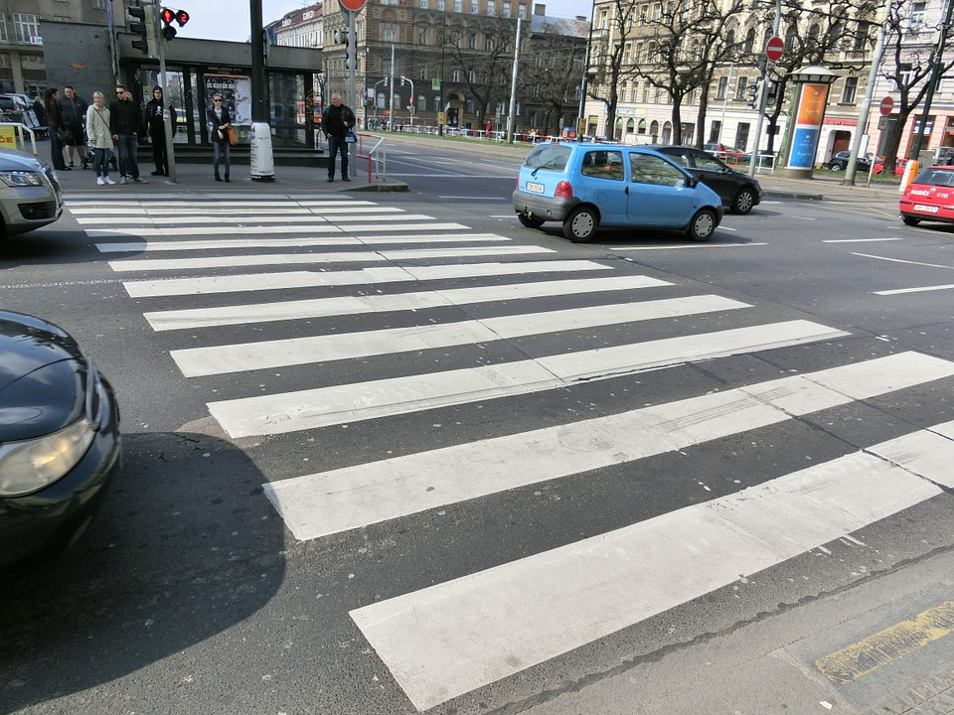

Два новых пешеходных перехода появились в поселении. Фото: pixabay.com

Два новых пешеходных перехода появились в поселении Сосенское в начале недели. Дорожную разметку нанесли на улице Бачуринская в поселке Коммунарка и на главной улице поселка Газопровод.

— На это лето запланированы масштабные работы по нанесению разметки на проезжую часть. Завершили работы по созданию двух переходов из двадцати, — сообщили в отделе благоустройства и содержания территории администрации Сосенского.

Новые пешеходные зоны обустраивают на перекрестках поселения, возле остановок общественного транспорта и в других местах, где этого требует интенсивность пешеходного потока. Окончание работ намечено на конец августа, отметили в местной администрации.

Адрес страницы: http://tinao.mos.ru/presscenter/news/detail/6516962.html
Префектура Троицкого и Новомосковского административных округов города Москвы

